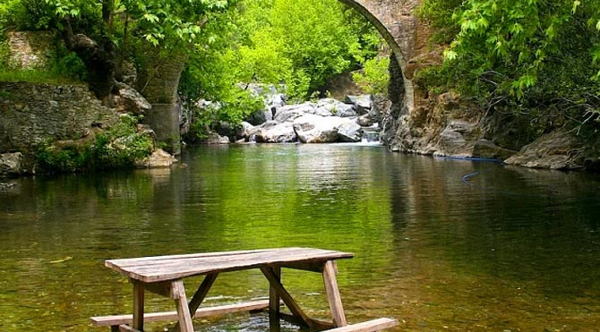
Pek çok efsaneye ev sahipliği yapan Kaz Dağı bir diğer adı ile İda Dağı, Edremit için oldukça önemli doğal güzelliklerden bir tanesi. Üstelik dünyadaki ilk güzellik yarışması da İda Dağı'nda yapılmıştı.
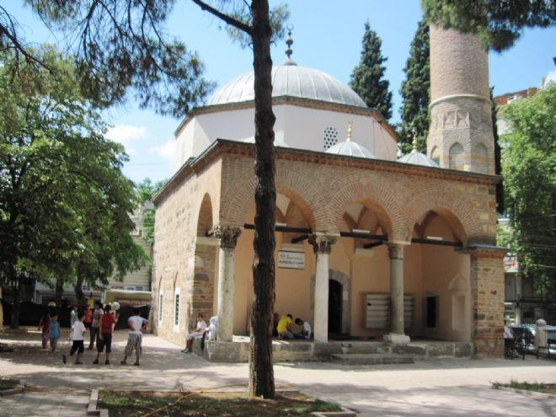
1231 yılında yapılmış olan Kurşunlu Cami de Edremit için oldukça önemli ve güzel yapılardan. Caminin yanında camiyi yaptıran Selçuklu komutanı Yusuf Sinan'ın türbesi de bulunuyor. Aynı zamanda bu türbede Balıkesir ve çevresinde bulunan en eski kitabe var.

